广东省工业气体行业协会第十四次会员代表大会
暨2015年年会通知

广东省工业气体行业协会各会员单位及合作单位：
协会第十四次会员代表大会暨2015年年会定于2015年12月15日在惠州市南昆山云顶温泉酒店召开，欢迎并期待会员单位及相关企业的参与！
- 会议日程：
（1）12月15日上午10：30--12：00 年终理事会(一楼M2会议厅) 请提前签到
（2）12月15日下午12：00--14：00 签到 14：30—18：00会员大会(一楼M1会议厅)
（3）12月16日上午09：00--11：00 会后交流、酒店活动等
二、会议地点：惠州市龙门县永汉镇马星村南昆山云顶温泉酒店
三、费用：会议费1800元/人，含会议、餐费、单间住宿。（选择双标1500元/人）
四、其他事项：
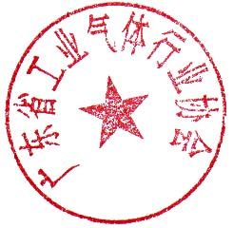
1、请各参会单位填妥参会回执，并回复传真、邮件或电联秘书处；
2、会务组联系电话（传真）：020-81505161； 邮箱地址：540757507@qq.com
联系人：王芳（13668918373）、符建敏（13560087328）、梁玉意（15915860057）
3、为更方便快捷的进行会议报到，建议在会前将会议费汇款至协会账户。
单位名称：广东省工业气体行业协会
开户银行：广州市工商银行工业大道支行
银行账号：3602002909002427663

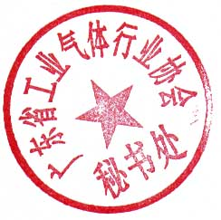
广东省工业气体行业协会
2015年11月9日
参会回执
单位名称
姓名 | 性别 | 职务 | 联系电话 | 请选择住房标准
 |  |  |  | 单间（ ） 双标（ ）
 |  |  |  | 单间（ ） 双标（ ）

